সুন্দরবন মহিলা সমবায় সমিতি লিঃ
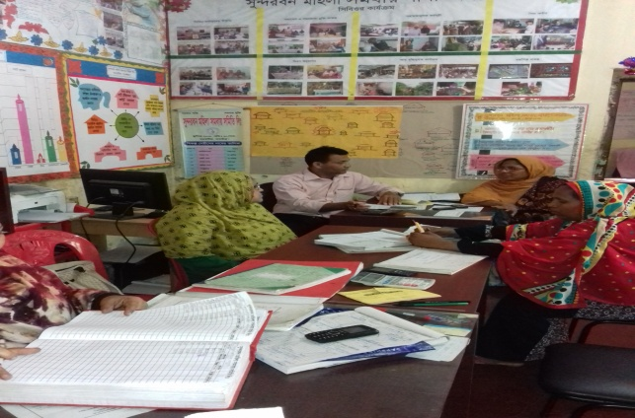
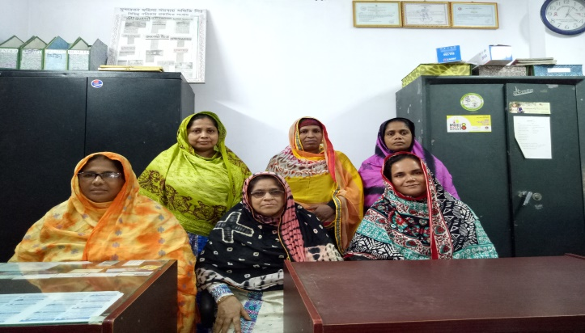

পটভূমি : সাতক্ষীরা জেলার সদর থানার পৌরসভার ০১নং ওয়ার্ডের অবহেলিত দরিদ্র নারী পুর”ষের আর্থ-সামজিক উন্নয়ন, নারী পুরুষের সমান অধিকার, শিক্ষার মান উন্নয়ন, সুচিকিৎসা সুবিধা, নারী ও শিশু পাচার রোধ, শিশুশ্রম রোধ, বাল্য বিবাহ প্রতিরোধ, শতভাগ স্যানিটেশন, সঞ্চয়ের মনোভাব বাড়ানো ও ক্ষুদ্র ঋণ কার্যক্রমসহ বিভিন্ন কর্মসূচি লক্ষ্য হিসাবে নিয়ে“সমবায়ে ভক্তি মিলবে তবে অর্থনৈতিক মুক্তি”চেতনায় উদ্বুদ্ধ হয়ে “সুন্দরবন বহুমূখী সমবায় সমিতি লিঃ” গঠনের উদ্যোগ গ্রহণ করা হয়।
ইতিহাস : ২০০৯ সালে সমবায় বিভাগ থেকে “সুন্দরবন বহুমুখী সমবায় সমিতি লিঃ” নামে নিবন্ধন করা হয়। পরবর্তীতে ০৩/০১/২০১৬ খ্রিঃ তারিখে সংশোধন করে “সুন্দরবন মহিলা সমবায় সমিতি লিঃ” নামকরণ করা হয় যার সংশোধীত নিবন্ধন নং ঃ ৬০/সাতঃ। সমিতির বর্তমান সদস্য সংখ্যা ১২৬০ জন, সমিতির বর্তমান কার্যকরী মূলধনের পরিমান ১,০০,২০,৫৪৯/-টাকা। সমিতির সদস্যরা “সুন্দরবন মহিলা সমবায় সমিতি লিঃ”এর মাধ্যমে স্বল্প সুদে ঋণ নিয়ে নিজেদের দারিদ্রতার মুক্তির জন্য চেষ্টা করছে।
উদ্দেশ্য ও লক্ষ্যঃ মৌলিক চাহিদা পূরণ করে দরিদ্র জনগোষ্ঠীর বৈষম্যহীন টেকসই সমাজ প্রতিষ্ঠা, আর্থ-সামাজিক উন্নয়ন, নারী পুরুষের সমতা আনায়ন,স্বল্প সুদে ঋণ দিয়ে আর্থিক উন্নয়ন করা, নারী ও শিশু পাচার রোধ,নারী ও শিশু নির্যাতন রোধ,স্যানিটেশনের ব্যবস্থা করা, উঠান বৈঠকের মাধ্যমে স্বাস্থ্য সচেতনতামূলক তথ্য প্রদান,গভীর নলকূপের ব্যবস্থা,শিক্ষা সহায়তা (যেমন- খাতা, কলাম ও আর্থিক সাহায্য), বাল্য বিবাহ রোধ, সালিশী কার্যক্রম, দুর্যোগ মোকাবেলার জন্য সচেতনতামূলক প্রশিক্ষণের ব্যবস্থা করা,হাসপাতাল ও ক্লিনিকে স্বল্প খরচে চিকিৎসা সহায়তার জন্য যোগাযোগ তৈরী করা এবং দূর্যোগ প্রশমনের জন্য ফান্ড তৈরি করা ইত্যাদি।
মূল্যবোধ ঃ পরস্পরকে সম্মান প্রদর্শন করা, সহানুভূতিশীল ও সহযোগী মনোভাব থাকা, একতা, সততা, সকল কাজে স্বচ্ছতা জবাবদিহিতা নিশ্চিত করা, ধর্ম বর্ণ নির্বিশেষে সকলের জন্য কাজ করা। গণতান্ত্রিক পদ্ধতিতে সিদ্ধান্ত গ্রহণ করা।
স্থাবর সম্পত্তিঃ সমিতির নামে সাতক্ষীরা পৌরসভার মধ্য কাটিয়ায় ১১.৬০ শতাংশ জমি ক্রয় করে তার উপর সমিতির নিজস্ব ভবন নির্মান করা হয়েছে।
প্রকল্প সমূহঃ হস্তশিল্প প্রকল্প, দর্জি প্রকল্প, কোচিং শিক্ষা প্রকল্প, বস্ত্র বিক্রয় প্রকল্প,স্টক ব্যবসা (ধান, আলু, পিয়াজ ও চাউল) ইত্যাদি।
ভবিষ্যৎ পরিকল্পনাঃ- গরু মোটাতাজাকরণ প্রকল্প, মৎস্য চাষ প্রকল্প, তুষ কাঠের মিল প্রকল্প, জমি ক্রয় বিক্রয় প্রকল্প, এ্যাম্বুলেন্স সার্ভিস, গাড়ী ভাড়া প্রকল্প,বিশুদ্ধ পানি সরবরাহ প্রকল্প ইত্যাদি।
উপসংহার : “একা গড়েনা কেউ গড়ে অনেকে মিলে”এই ¯েøাগানকে সামনে রেখে আমাদের অগ্রযাত্রা সম্মুখ পানে ধাবমান। কার্য নির্বাহী পরিষদের স্বেচ্ছা শ্রম, সততা, একাগ্র নিষ্ঠা এবং অদম্য ইচ্ছা শক্তির মাধ্যমে সুন্দরবন মহিলা সমবায় সমিতি লিঃ গুটি গুটি পায়ে এগিয়ে চলেছে। আমাদের স্বপ্ন ধীরে ধীরে আলোর মুখ দেখতে শুরু করেছে। আমাদের ক্ষুদ্র ক্ষুদ্র প্রয়াস যাদের নিবীড় তত্বাবধানে সফলতার মুখ দেখতে পেয়েছে সেই সাতক্ষীরা এডিপি ওয়ার্ল্ড ভিশন বাংলাদেশকে আন্তরিক কৃতজ্ঞতা ও ধন্যবাদ জানাই। সেই সাথে ধন্যবাদ জানাই সাতক্ষীরার সমবায় বিভাগকে।

